Approval Dokumen
Berdasarkan hal-hal tersebut di atas, dengan ini yang bertandatangan di bawah ini menyatakan mengetahui, menerima dan menyetujui usulan proposal dan uji kelayakan yang tercantum dalam Dokumen Blueprint Proyek Implementasi Sistem Informasi ERP Modul Marketing.

Sukoharjo,……..

PT Project Manager  (NAMA) | PT Head  (NAMA)

Tujuan Dokumen
Dokumen ini mendokumentasikan kebutuhan fungsional dan non-fungsional dari modul Sistem Informasi ERP PT CITRA WARNA ABADI yang menggambarkan solusi management Aplikasi Sistem Informasi ERP pada PT CITRA WARNA ABADI. Secara spesifik dokumen ini akan menjelaskan proses bisnis di bidang proyek.

Dokumen ini akan menjadi suatu dasar dan pedoman untuk aktivitas Implementasi Aplikasi Sistem Informasi ERP di PT CITRA WARNA ABADI

Pengawasan Dokumen
Informasi Dokumen

Nama Dokumen | Blueprint Sistem Informasi ERP - Marketing
Identifikasi | Bidang Proyek
Nama Proyek | Sistem Informasi ERP PT CITRA WARNA ABADI
Perusahaan | PT CITRA WARNA ABADI
Pembuat Dokumen | PT CITRA WARNA ABADI
Versi Dokumen | 1
Status Dokumen | Dokumen Awal
Tanggal Rilis

Riwayat Perubahan Dokumen

Versi | Tanggal | Perubahan | PIC
1

Riwayat Pemeriksaan dan Persetujuan Dokumen

Tanggal | Nama | Jabatan/Posisi | Catatan

DAFTAR ISI
Contents
Approval Dokumen 2
Tujuan Dokumen 3
Pengawasan Dokumen 4
DAFTAR ISI 5
BAB I PENDAHULUAN 6
1.1 Tujuan 6
1.2 Spesifikasi Sistem 6
BAB II DESKRIPSI PROSES BISNIS 7
2.2 Deskripsi Umum Alur Proses 7
2.3 Diagram Alur Bisnis 7
2.4 Hak Akses 7
BAB III DESKRIPSI KEBUTUHAN ANTARMUKA 8
3.1 Kebutuhan Antarmuka 8
3.1.1 Monitoring Pengujian Kemasan 8
3.1.2 Monitoring Berat Dalam Kemasan 8
3.1.3 Monitoring Pengujian Bahan Baku 9
3.1.4 Monitoring SPKP 9
3.1.5 Monitoring SPPBJ 10

BAB I PENDAHULUAN

Tujuan
Pengembangan dan Implementasi sistem Enterprise Resource Planning (ERP) di Perusahaan PT CITRA WARNA ABADI bertujuan untuk meningkatkan efisiensi operasional dan integrasi antar divisi. Sistem ERP yang kami kembangkan akan mencakup beberapa divisi penting, yaitu Marketing, Operasional, HRD, Management, Gudang, Purchasing, QHSE, Procon, Tax, Finance dan Accounting. Dalam sistem ERP memiliki beberapa tujuan utama, antara lain :
    - Sebagai tindaklanjut dari testimoni pengguna bahwa aplikasi ERP sangat berguna, perancangan aplikasi yang dilakukan agar nantinya dapat memberikan manfaat optimal melalui fitur-fiturnya
    - Mengintegrasikan seluruh proses bisnis yang ada di setiap divisi ke dalam sistem yang terkoordinasi dan terpusat
    - Meningkatkan Efisiensi Operasional
    - Meningkatkan akurasi pencatatan keuangan dan transparansi laporan keuangan di divisi Accounting dan Finance
    - Meningkatkan kemampuan dalam pelaporan dan analisis data dari semua divisi untuk mendukung pengambilan keputusan yang lebih baik

Spesifikasi Sistem
Berikut adalah spesifikasi yang digunakan untuk penerapan Sistem Informasi ERP pada PT Citra Warna Abadi ... 2025 :
- Sistem ERP adalah Sistem berbasis website
- Bahasa Pemograman yang digunakan adalah PHP dengan framework Laravel
- Database yang digunakan adalah PostgreSQL
- Server yang ada menggunakan …
- MultiPlatform sehingga dapat diakses dengan Device Apapun.
- MultiOS sehingga dapat diakses dengan menggunakan Operating System apapun
- Default Browser yang digunakan yakni Mozilla Firefocx dan Google Chrome

BAB II
DESKRIPSI PROSES BISNIS

Deskripsi Umum Alur Proses

Proses penjaminan mutu dalam sistem manufaktur dikelola secara terpusat dan berkesinambungan melalui modul Quality Control Gate, yang mencakup gerbang pemeriksaan bahan masuk (Inbound Quality Control) hingga pengujian selama proses produksi dan pengemasan (In-Process Quality Control). Tahap awal dimulai saat supplier mengirimkan bahan baku mentah atau wadah kemasan fisik ke area karantina. Tim QC melakukan pengujian komprehensif pada menu Monitoring Pengujian Bahan Baku untuk memeriksa parameter kimia dan fisika, seperti Solid Content, viskositas, pH, dan Specific Gravity, serta evaluasi visual. Secara bersamaan, wadah fisik diperiksa pada menu Monitoring Pengujian Kemasan untuk mengukur presisi dimensi serta menguji ketahanan melalui Drop Test, Seep Test (uji kebocoran), dan Ball Test. Bahan baku maupun wadah kemasan yang dinyatakan Approve baru dapat dialokasikan ke gudang utama untuk digunakan pada proses manufaktur.
Saat proses produksi berjalan, sampel adonan dasar (base/giling) yang diproses pada lini manufaktur dikirim ke laboratorium untuk diuji dan dicatat pada menu Monitoring SPKP. Pengujian ini memverifikasi tingkat kehalusan gilingan (Fineness dalam satuan micron μ), viskositas, berat jenis (SG), hingga daya tutup adonan dasar. Jika ditemukan ketidaksesuaian, sistem memicu penerbitan dokumen penyesuaian (SPKP ADU) agar operator melakukan koreksi formulasi. Setelah adonan dasar lulus uji dan masuk ke tahap pewarnaan (Color Matching), sampel produk kembali diuji pada menu Monitoring SPPBJ. Pada tahap ini, pengujian difokuskan pada presisi pencocokan warna (Matching Test), kekuatan warna (Colour Strength), daya rekat lapisan (Adhesi), tingkat kilap (Gloss), hingga kelayakan cetakan teks kemasan. Ketersediaan opsi SPPBJ ADU memastikan setiap penyimpangan warna dapat dikoreksi sebelum batch dinyatakan QC Approved.
Pada tahap akhir pengemasan (filling/packing), tim QC melakukan pemantauan berkala yang dicatat pada menu Monitoring Berat Dalam Kemasan. Penimbangan sampel diambil pada tiga interval proses (Awal, Tengah, dan Akhir) untuk berbagai varian ukuran kemasan, mulai dari kaleng kecil 0.1 Liter hingga Pail, guna memastikan ketepatan isi net volume dan mencegah kerugian akibat kelebihan pengisian (giveaway product). Setelah seluruh hasil pengujian dari Monitoring Pengujian Bahan Baku, Monitoring Pengujian Kemasan, Monitoring SPKP, Monitoring SPPBJ, hingga Monitoring Berat Dalam Kemasan memenuhi standar dan berstatus Approve, sistem secara otomatis memberikan otorisasi kelulusan final untuk memicu penerbitan STBJ Production dan Release Production, sehingga produk jadi siap diserahterimakan ke Gudang Barang Jadi.

Diagram Alur Bisnis

Hak Akses

BAB III
DESKRIPSI KEBUTUHAN ANTARMUKA

Kebutuhan Antarmuka
Pemakai atau user yang berinteraksi dengan Sistem Informasi ERP melalui antarmuka pemakai (user interface) yang dapat diakses melalui browser pada komputer. Berikut ini adalah rincian modul-modul & fitur yang tercakup dalam Sistem Informasi ERP
- QC PT CITRA WARNA ABADI Tahun 2025.

Monitoring Pengujian Kemasan

  - Monitoring Pengujian Kemasan `monitoring-pengujian-kemasan`
    - Komponen: Product ID, Product Name, User QC, Dimensi Kemasan (P [mm], L [mm], T [mm], A [mm], ø B [mm], T [mm], S [mm]), Spesifikasi yang Diuji (Kebersihan, Kualitas, Layout, Drop Test, Seep Test, Ball Test, Dimensi Visual, Kesimpulan, Keputusan), Note
    - Fungsi: Mengelola dan mencatat pengujian presisi dimensi fisik serta kekuatan teknis wadah kemasan (kaleng, galon, pail, dll.) guna memastikan kemasan memenuhi standar keamanan dan ketahanan sebelum digunakan di lini *filling/packing*.
    - Penjelasan UI: Tampilan awal berupa table data grid daftar hasil pengujian kemasan berpenanda badge keputusan (Approve/Reject/Rework). Tombol [ + Tambah Pengujian Kemasan ] memunculkan Pop-up Modal Form berstruktur Header Info, Grid Dimensi Fisik (mm), Grid Pengujian Teknis, dan Footer Keputusan.
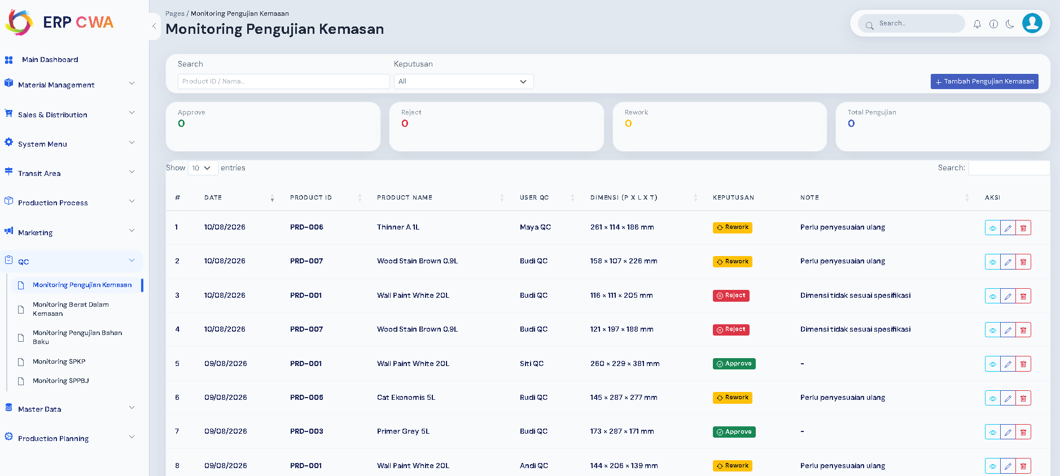
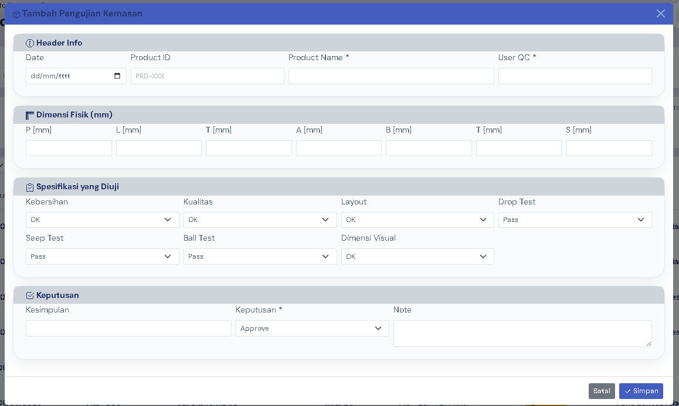
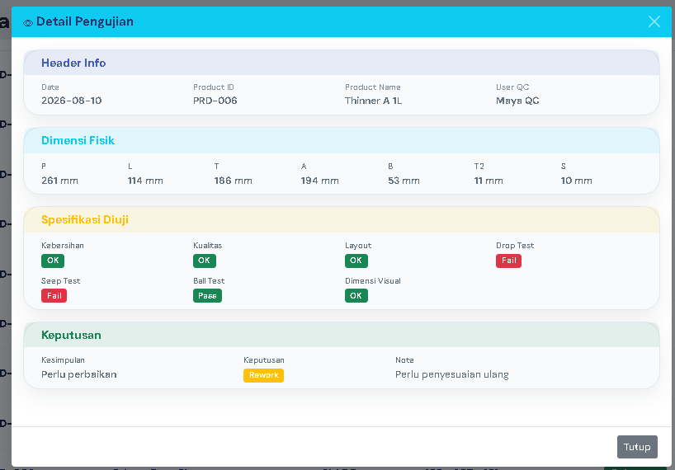

Monitoring Berat Dalam Kemasan

  - Monitoring Berat Dalam Kemasan `monitoring-berat-dalam-kemasan`
    - Komponen: Production ID, Date Test, Product ID, Product Name, Batch No., Kaleng 0.1 L Awal, Kaleng 0.1 L Tengah, Kaleng 0.1 L Akhir, Kaleng 0.2 L Awal, Kaleng 0.2 L Tengah, Kaleng 0.2 L Akhir, Kaleng 0.4 L Awal, Kaleng 0.4 L Tengah, Kaleng 0.4 L Akhir, Kaleng 0.45 L Awal, Kaleng 0.45 L Tengah, Kaleng 0.45 L Akhir, Kaleng 0.9 L Awal, Kaleng 0.9 L Tengah, Kaleng 0.9 L Akhir, Kaleng Awal, Kaleng Tengah, Kaleng Akhir, Galon Awal, Galon Tengah, Galon Akhir, Pail Awal, Pail Tengah, Pail Akhir, Liter Awal, Liter Tengah, Liter Akhir, Kaleng 1L Awal, Kaleng 1L Tengah, Kaleng 1L Akhir, User ID
    - Fungsi: Memantau dan mencatat konsistensi berat isi produk cair/cat pada berbagai varian kemasan di tiga titik interval proses pengisian (*Awal*, *Tengah*, dan *Akhir* proses filling) untuk menjaga akurasi net volume dan mencegah kerugian *giveaway product*.
    - Penjelasan UI: Tampilan awal berupa table data grid pemantauan berat per batch produksi. Tombol [ + Tambah Sampling Berat ] memunculkan Pop-up Modal Form berstruktur Header Info dan Matriks Input Penimbangan berdasarkan Varian Kemasan & Sampling Interval.
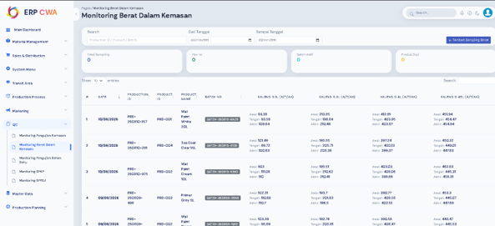
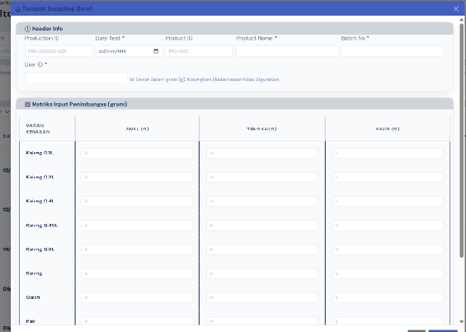

Monitoring Pengujian Bahan Baku

  - Monitoring Pengujian Bahan Baku `monitoring-pengujian-bahan-baku`
    - Komponen: Product ID, Product Name, Batch Number, Supplier, Tanggal Datang, Tanggal Uji, User QC, Spesifikasi yang Diuji (Solid Content, Viscosity, pH, Specific Gravity, Kelembapan, Berat, Panjang, Lebar), Appearance, Color Visual, Kebersihan, Test Gantung, Kualitas Cetak, Kerataan, Drop Test, Kesimpulan, Keputusan, Note
    - Fungsi: Mengelola pengujian mutu bahan baku mentah (resin, aditif, solvent, pigmen) yang diterima dari supplier sebelum dialokasikan ke gudang utama atau lini produksi.
    - Penjelasan UI: Tampilan awal berupa table data grid hasil lab bahan baku berpenanda status keputusan. Tombol [ + Tambah Pengujian Bahan Baku ] memunculkan Pop-up Modal Form berstruktur Header Info, Parameter Kimia & Fisika, Parameter Visual & Teknis, dan Footer Keputusan.
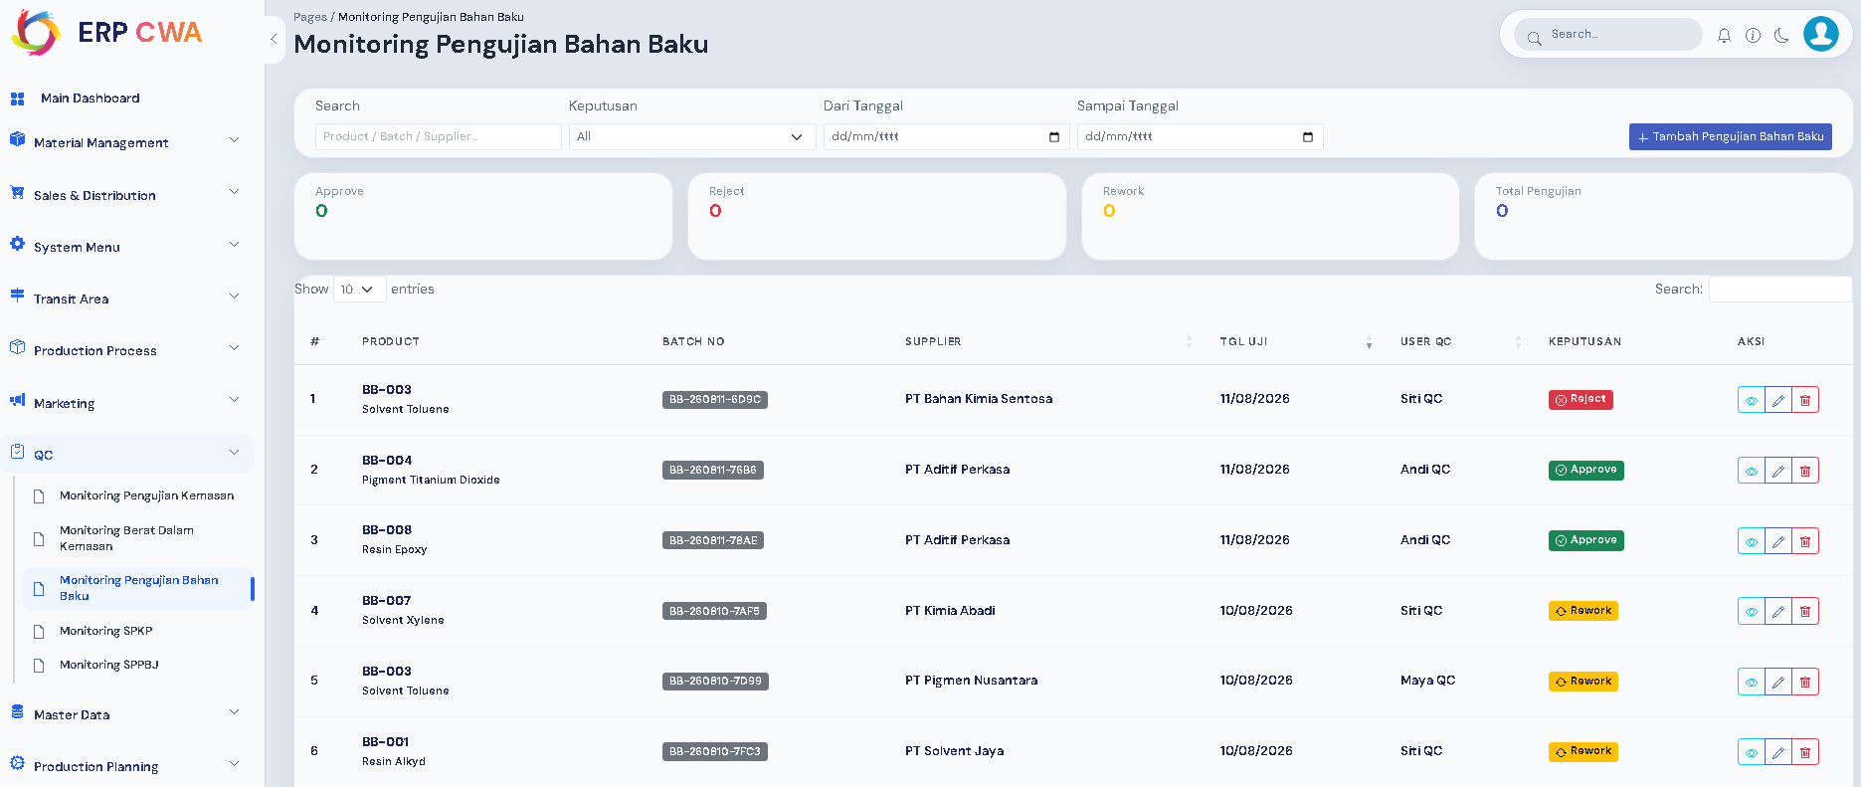
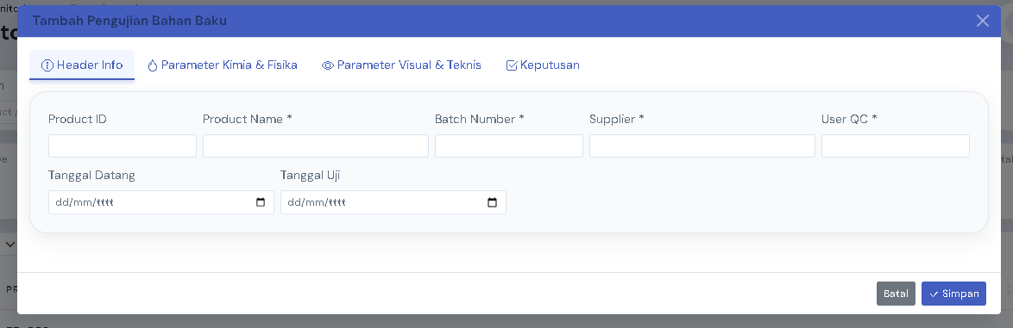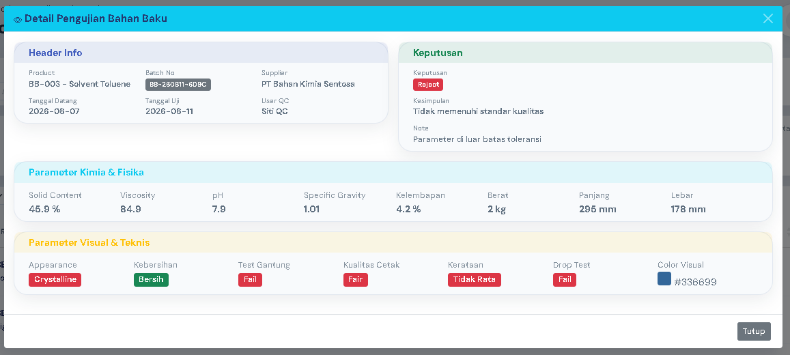

Monitoring SPKP

  - Monitoring SPKP `monitoring-spkp`
    - Komponen: Product, Type Production, ID Product, Name, Batch No., Tgl. Mulai, Tgl. Selesai, User ID, Appearance, Fineness (μ), Viskositas (ku), Colour, Hiding Power, SG (gr/ml), pH, Solid Content (%), Viscositas (detik), Viscositas NK2 (detik), Gloss (%), Miss Print, Teks, Tampilan, Adhesi, Layout, Kebersihan Kemasan, Kualitas Cetakan, Colour Strenght (%), Ball Test, Matching Test, Drop Test, Cycle Time, Berat, Dimensi Kemasan (Tinggi, Atas, Panjang, ∅ luar, ∅ Ring Dalam), Seep Test, Tinggi, Panjang, Lebar, Panjang/Lebar bibir kuas, Stapler Test, Berat 5'' & 6'', Panjang/Lebar bibir kuas 5'' & 6'', Tinggi 5'' & 6'', Kualitas Cetakan, Stapler Test (4-5 bar), Panjang 5'' & 6'', Lebar 5'' & 6'', Kesimpulan, Keputusan
    - Fungsi: Memantau, menguji, dan memverifikasi kualitas adonan dasar (Base/Giling) secara menyeluruh—mulai dari parameter fisikokimia adonan cair (viskositas, kehalusan micron, SG, solid content) hingga standar kelayakan wadah pendukungnya—sebelum diizinkan lanjut ke tahap pewarnaan (CM).
    - Penjelasan UI: Tampilan awal berupa table data grid monitoring hasil uji laboratorium adonan Base berpenanda badge status (Approve Base / Reject Base / Rework ADU). Tombol [ + Tambah Uji SPKP ] memunculkan Pop-up Modal Form berstruktur Tab Navigasi:
1. Tab General & Waktu : Lookup Product/Batch No., Type Production, User ID, Timestamp Mulai/Selesai.
2. Tab Parameter Kimia/Fisika Adonan : Fineness (μ), Viskositas (ku/NK2/detik), SG, pH, Solid Content (%), Gloss, Hiding Power, Colour Strength.
3. Tab Pengujian Visual & Fisik Kemasan : Layout, Adhesi, Drop Test, Seep Test, Ball Test, Dimensi Kemasan, serta Pengujian Aset Pendukung (Kuas/Stapler Test).
4. Footer : Textarea Catatan Laboratorium dan Keputusan (Approve/Reject/Rework ADU).
Edit memunculkan modal terisi untuk pembaruan data, Hapus memunculkan alert konfirmasi modal.
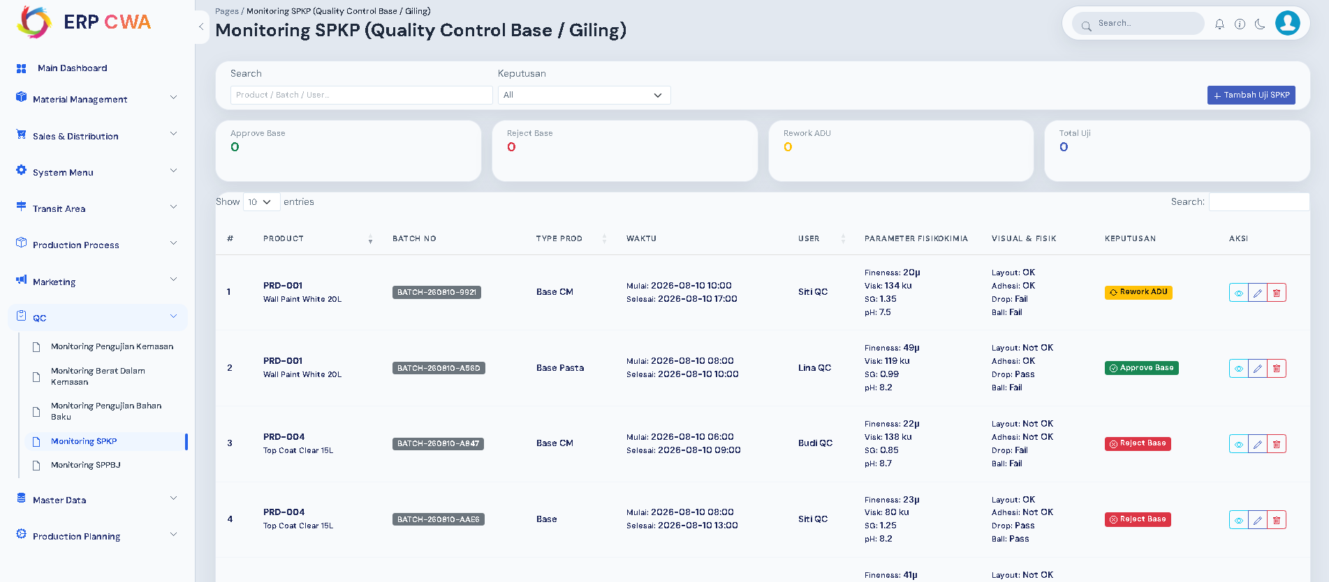
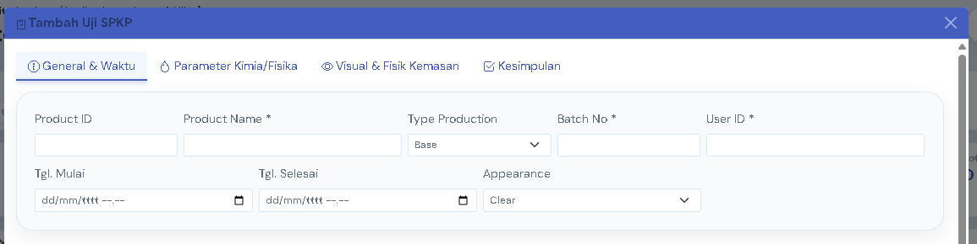
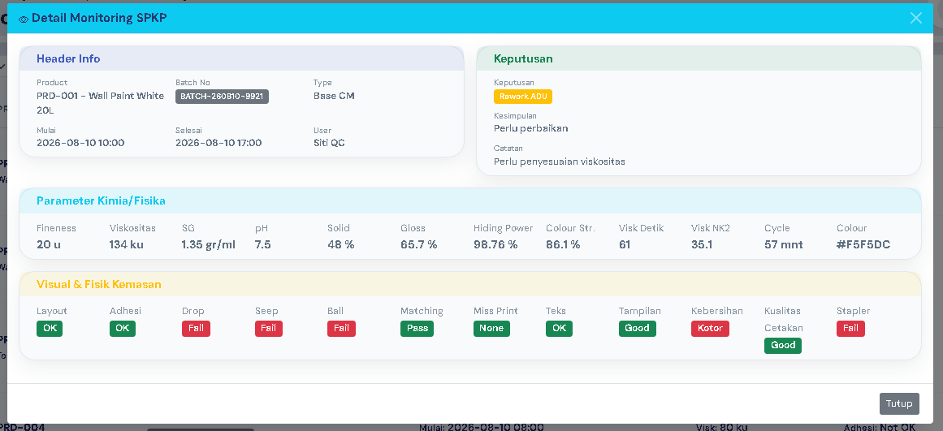

Monitoring SPPBJ

  - Monitoring SPPBJ `monitoring-sppbj`
    - Komponen: Product, Type Production, ID Product, Name, Batch No., Tgl. Mulai, Tgl. Selesai, User ID, Appearance, Fineness (μ), Viskositas (ku), Colour, Hiding Power, SG (gr/ml), pH, Solid Content (%), Viscositas (detik), Viscositas NK2 (detik), Gloss (%), Miss Print, Teks, Tampilan, Adhesi, Layout, Kebersihan Kemasan, Kualitas Cetakan, Colour Strenght (%), Ball Test, Matching Test, Drop Test, Cycle Time, Berat, Dimensi Kemasan (Tinggi, Atas, Panjang, ∅ luar, ∅ Ring Dalam), Seep Test, Tinggi, Panjang, Lebar, Panjang/Lebar bibir kuas, Stapler Test, Berat 5'' & 6'', Panjang/Lebar bibir kuas 5'' & 6'', Tinggi 5'' & 6'', Kualitas Cetakan, Stapler Test (4-5 bar), Panjang 5'' & 6'', Lebar 5'' & 6'', Kesimpulan, Keputusan
    - Fungsi: ntau dan menguji kepatuhan kualitas akhir produk hasil proses pewarnaan (*Color Matching* - CM) dan pengemasan, memastikan akurasi pencocokan warna (*Matching Test*), daya tutup, daya rekat (*Adhesi*), dan kekuatan wadah fisik sebelum menerbitkan keputusan kelulusan produk siap rilis ke gudang barang jadi (*Release Production*).
    - Penjelasan UI: Tampilan awal berupa table data grid monitoring hasil uji lab CM/Barang Jadi berpenanda badge status (QC Approved / Reject CM / Rework ADU CM). Tombol [ + Tambah Uji SPPBJ ] memunculkan Pop-up Modal Form berstruktur Tab Navigasi:
1. Tab General & Batch Ref : Lookup Ref SPPBJ/Batch No., Product Name, User ID, Timestamp Mulai/Selesai Uji.
2. Tab Pengujian Warna & Karakteristik Cat : Matching Test (Delta E/Pencocokan Warna Standar), Colour Strength, Hiding Power, Viskositas, Gloss, Fineness, Adhesi Film Cat.
3. Tab Quality Control Kemasan & Pengisian : Cek Teks/Miss Print, Kualitas Cetakan, Kebersihan, Seep Test, Drop Test, Dimensi & Integritas Kemasan.
4. Footer : Textarea Ringkasan QC dan Radio Button Keputusan Final (Approve / Rework CM / Reject).
Edit memunculkan modal terisi untuk pembaruan data, Hapus memunculkan alert konfirmasi modal.
